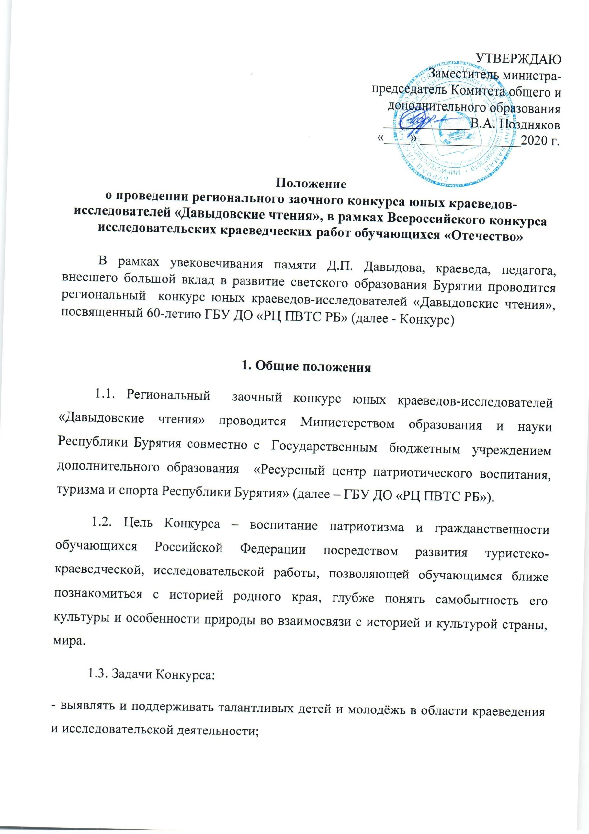

-развивать и активизировать учебно-исследовательскую деятельность обучающихся в области краеведения;
- развивать теоретические знания и практические навыки во взаимосвязи, внедрять современные научные достижения в практику краеведческой работы в детских образовательных организациях;
- формировать у обучающихся навыки проектной и творческой деятельности, публичных коммуникаций;
- содействовать общественно-полезной деятельности обучающихся в решении актуальных социальных проблем региона и страны;
- совершенствовать организацию и содержание обучения и воспитания подрастающего поколения в процессе осуществления туристско-краеведческой деятельности;
- воспитывать у обучающихся бережное отношение к природному и культурному наследию родного края.
2. Сроки и место проведения Конкурса
2.1. Конкурс проводится в период с 11 ноября по 23 декабря 2020 года.
1 этап - С 11 ноября по 15 декабря 2020г. – прием работ;
2 этап- с 16 декабря по 22 декабря 2020г. – работа жюри;
3 этап- подведение итогов и оглашение результатов на сайте ГБУ ДО РЦ ПВТС РБ turizm03.ru
3. Участники Конкурса
3.1. В Конкурсе принимают участие обучающиеся образовательных организаций и учреждений дополнительного образования Республики Бурятия в возрасте 14-18 лет.
3.2. Допускается только индивидуальное участие в Конкурсе.
4. Программа Конкурса
4.1. Конкурс проводится по следующим номинациям:
- Археология (изучение исторического прошлого края по вещественным источникам; изучение непосредственных остатков человеческой деятельности);
- Военная история (поиск и изучение военной истории на местном краеведческом материале, увековечение памяти земляков);
- Культурное наследие (изучение культурного наследия и творчества жителей родного края, фиксация событий культурной жизни родного края);
- Природное наследие. Юные геологи (изучение и охрана природного наследия; развитие исследовательской деятельности обучающихся в области геологии);
- Родословие (изучение родословных, семейных традиций и обрядов, развитие и поощрение интереса к истории рода);
- Школьные музеи. История детского движения. История образования(изучение истории отдельных образовательных организаций, школьных музеев, истории детских и молодежных организаций);
- Земляки. Исторический некрополь России (изучение жизни и деятельности земляков, государственных деятелей работников сферы искусств и достижений российских (советских) спортсменов, участников Олимпийских игр и др.);
- Летопись родного края (изучение истории и природы родного края с древнейших времен до сегодняшнего дня, составление летописи наших дней, изучение отдельных, наиболее ярких или малоизвестных исторических событий, природных явлений или воссоздание общей истории края);
- Литературное краеведение. Топонимика (изучение литературного наследия родного края, изучение происхождения географических названий в родном крае);
- Экологическое краеведение (изучение окружающей природной среды во всем ее многообразии);
-Этнография (изучение материальной и духовной культуры народов, их семейного и общественного быта, хозяйственных занятий и этнических процессов).
- Великая Отечественная война (изучение событий 1941-1945 годов; хода боевых действий, исследования мест боев, боевого пути соединений, сформированных в родном крае, героических действий земляков, памятников);
- Историческое краеведение (изучение истории родного края за все время, доступное по вещественным и документальным памятникам). В рамках этой тематики, может вестись изучение малоизвестных исторических событий, исторических процессов, выявление роли исторических личностей и народных масс в этих событиях и процессах);
- Культура и фольклор родного края (изучение культуры родного края по фольклорным и вещественным источникам; изучение архитектурного, художественного и устного творчества жителей родного края, фиксация событий культурной жизни и этногенеза);
- Экологический туризм (изучение природы родного края, состояния окружающей среды, антропогенного влияния на среду в целях ее охраны и воспроизведения при совершении походов и экспедиций);
- Во благо Отечества (разработка и защита социально значимых проектов, направленных на решение поставленных задач).
5. Определение результатов и награждение участников Конкурса
5.1. Итоги Конкурса подводятся жюри в соответствии с критериями оценки конкурсных заданий (Приложение1). Жюри определяет победителей и призеров в каждой номинации.
5.2. Победители (1 место) и призёры (2, 3 места) в каждой номинации награждаются дипломами Министерства образования и науки Республики Бурятия.
5.3. Победители, по решению жюри, рекомендуются к участию в федеральном (заочном) этапе Всероссийского конкурса исследовательских краеведческих работ «Отечество» (февраль-март 2021 г.)
5.4. Все участники Конкурса получают электронные сертификаты участников.
6. Условия приёма участников
6.1. Для участия в Конкурсе (читаем внимательно!) в срок до 15декабря 2020года (включительно) необходимо направить по адресу электронной почты: kraeved03@mail.ru в одном письме (с пометкой «Конкурс «Отечество»»):
- заявку (Приложение2);
- согласие на обработку персональных данных педагогических работников(Приложение3);
- согласие на обработку персональных данных обучающегося (Приложения4, 5);
-конкурсную исследовательскую работу, оформленную в соответствии с требованиями к оформлению конкурсных работ (Приложения 6, 7).
6.2. Все материалы предоставляются в электронном виде (*pdf).
6.3. Конкурсные материалы не рецензируются, оценочные протоколы не высылаются.
7. Финансирование Конкурса
7.1. Финансирование расходов по организации Конкурса, награждению победителей и призеров Конкурса осуществляется за счет средств республиканского бюджета.
7.2. Участие победителей Финала (очного этапа) Конкурса осуществляются за счет средств направляющей стороны.

8. Контактная информация
8.1. Контактное лицо: Биликтуева Анжелика Анатольевна, старший методист отдела краеведения ГБУ ДО «РЦ ПВТС РБ», телефон отдела: 8(3012) 180-124; Хамисова Октябрина Баторовна- методист отдела краеведения (+7 9146345764); Кырмыгенова Гэрэлма Васильевна- методист отдела краеведения (+7 9247530757).

Приложение 1
к положению о проведении регионального
конкурса юных краеведов-исследователей
«Давыдовские чтения»,
в рамках Всероссийского конкурса
исследовательских краеведческих работ
обучающихся «Отечество»

Критерии оценки

1 | Обоснование темы, новизна, краеведческий  характер работы. | до 3 баллов
2 | Историография, источники, экспериментальные данные. | до 4 баллов
3 | Содержание. | до 7 баллов
4 | Логичность изложения, стиль, грамотность. | до 5 баллов
5 | Вклад автора в исследование. | до 3 баллов
6 | Структура работы, название, научно-  справочный аппарат. | до 4 баллов
7 | Оформление работы (титульный лист, библиография, аккуратность, грамотность,  Соответствие Положению). | до 2 баллов
8 | Дополнительные баллы жюри. | до 2 баллов
9 | Максимальный (итоговый) результат. | 30 баллов

Приложение 2
к положению о проведении регионального конкурса юных краеведов-исследователей «Давыдовские чтения», в рамках Всероссийского конкурса исследовательских
краеведческих работ обучающихся «Отечество»

Заявка
участника регионального этапа Всероссийского конкурса исследовательских краеведческих работ обучающихся «Отечество»

- Фамилия, имя, отчество участника.
- Дата рождения участника.
- Индекс, домашний адрес участника, телефон, адрес электронной почты.
- Паспортные данные (свидетельства о рождении).
- Класс, место учебы (образовательная организация, при которой выполнена работа).
- Номинация.
- Название работы.
- Ф.И.О. руководителя.
- Должность и место работы руководителя (без сокращений), телефон рабочий, телефон мобильный, адрес электронной почты.

Директор ( __________________)

М.П.
Подпись Расшифровка подписи (Ф.И.О.)

Приложение 3
к положению о проведении регионального конкурса юных краеведов-исследователей «Давыдовские чтения», в рамках Всероссийского конкурса исследовательских
краеведческих работ обучающихся «Отечество»
Директору ГБУ ДО «РЦ ПВТС РБ»
Д.Б. Кырмыгенову
от ,
(ФИО заявителя)
проживающего поадресу:

,
телефон:

СОГЛАСИЕ
на использование и обработку персональных данных педагогического работника

Я, ,
(ФИО)
паспорт ,выдан
(серия,номер) (когда и кемвыдан)
,

зарегистрированный и проживающий поадресу:

(населенный пункт, улица, дом, кв.)

Я, (ФИО)
паспорт ,выдан
(серия,номер) (когда и кемвыдан)
,

зарегистрированный и проживающий поадресу:
,
(населенный пункт, улица, дом, кв.)
даю согласие на обработку моих персональных данных, т.е. совершение следующих действий: сбор, систематизацию, накопление, хранение, уточнение (обновление, изменение), использование, распространение (в том числе передачу), обезличивание, блокирование, уничтожение персональных данных, а также право на передачу такой информации третьим лицам, а также осуществление иных действий с моими персональными данными, предусмотренных законодательством Российской Федерации оператору – Государственному бюджетному учреждению дополнительного образования «Ресурсный центр патриотического воспитания туризма и спорта РБ», расположенному по адресу: 670013, Республика Бурятия, г. Улан-Удэ, ул. Ключевская,41(далее–Учреждение),вцеляхучастияврегиональномконкурсеюных краеведов-исследователей «Давыдовские чтения», в рамках Всероссийского конкурса исследовательских краеведческих работ обучающихся «Отечество»,а также информационно-аналитического обеспечения мероприятий, информационного освещения мероприятий на стендах, в сети Интернет (в том числе на официальных сайтах Оператора, сайтах Министерства образования и науки Республики Бурятия и Оператора -ГБУ ДО «РЦ ПВТС РБ»), использования в статистических и аналитических отчётах по вопросам организации и качества образования.
Перечень персональных данных участника конкурсного и иного мероприятия, на обработку которых дается согласие: фамилия, имя, отчество, учреждение, домашний адрес, дата рождения, место рождения, серия и номер паспорта, сведения о выдаче паспорта, включая дату выдачи и код подразделения, телефон, адрес электронной почты, наименование конкурсного и иного мероприятия, итоговый результат конкурсного испытания.
Настоящее согласие предоставляется на осуществление действий в отношении моих персональных данных, которые необходимы или желаемы для достижения указанных выше целей при обязательном условии соблюдения конфиденциальности персональных данных.
Данным заявлением разрешаю считать общедоступными, в том числе выставлять в сети Интернет, мои данные: фотография, фамилия, имя, отчество, место учебы, город проживания.
Подтверждаю, что, давая такое согласие, я действую по собственной воле.
Я согласен(а), что обработка персональных данных может осуществляться как с использованием автоматизированных средств, так и без таковых и в соответствии с нормами Федерального закона «О персональных данных» от 27.07.2006 № 152-ФЗ:

(личная подпись)
Данное Согласие вступает в силу со дня его подписания и действует в течение 60 календарных дней.

Я, ,
(ФИО)
уведомлен(а) о своём праве отозвать настоящее согласие в любое время. Отзыв производится по моему письменному заявлению в порядке, определённом законодательством Российской Федерации.

« » 20 г.
(личная подпись)

Приложение 4
к положению о проведении регионального конкурса юных краеведов-исследователей «Давыдовские чтения», в рамках Всероссийского конкурса исследовательских
краеведческих работ обучающихся «Отечество»

Директору ГБУ ДО «РЦ ПВТС РБ»
Д.Б. Кырмыгенову
от ,
(ФИО заявителя)
проживающего по адресу:

,
телефон:
СОГЛАСИЕ
на использование и обработку персональных данных
родителя и несовершеннолетнего участника конкурсных и иных мероприятий

Я, ,
(ФИО родителя или законного представителя)
паспорт ,выдан
(серия,номер) (когда и кем выдан)

,
(в случае опекунства указать реквизиты документа, на основании которого осуществляется опека или попечительство)
являясь законным представителем моего несовершеннолетнего ребёнка

,
(ФИО ребенка)

приходящегося мне
,
(сын, дочь и т.д.)

зарегистрированного и проживающего по адресу:
,
(населенный пункт, улица, дом, кв.)
даю согласие на обработку моих персональных данных и персональных данных моего ребенка, т.е. совершение следующих действий: сбор, систематизацию, накопление, хранение, уточнение (обновление, изменение), использование, распространение (в том числе передачу), обезличивание, блокирование, уничтожение персональных данных, а также право на передачу такой информации третьим лицам, а также осуществление иных действий с моими персональными данными и персональными данными моего ребенка, предусмотренных законодательством Российской Федерации оператору – Государственному бюджетному учреждению дополнительного образования «Ресурсный центр патриотического воспитания туризма и спорта РБ», расположенному по адресу: 670013, Республика Бурятия, г. Улан-Удэ, ул. Ключевская,41(далее – Учреждение), в целях участия в конкурсных и иных мероприятиях, а также информационно-аналитического обеспечения мероприятий, информационного освещения мероприятий на информационных стендах, официальном сайте Учреждения, на официальных страницах Учреждения в социальных сетях, использования в статистических и аналитических отчётах по вопросам организации и качестваобразования.
Перечень персональных данных родителей (законных представителей) участника конкурсного и иного мероприятия, на обработку которых дается согласие: фамилия, имя, отчество, номер телефона одного или обоих родителей (законных представителей) несовершеннолетнего участника, домашний адрес, адрес электронной почты.
Перечень персональных данных участника конкурсного и иного мероприятия, на обработку которых дается согласие: фамилия, имя, отчество, образовательная организация, класс, домашний адрес, дата рождения, место рождения, серия и номер паспорта (свидетельства о рождении), сведения о выдаче паспорта (свидетельства о рождении), включая дату выдачи и код подразделения, СНИЛС, телефон, адрес электронной почты, наименование конкурсного и иного мероприятия, итоговый результат конкурсного испытания.
Настоящее согласие предоставляется на осуществление действий в отношении моих персональных данных и персональных данных моего ребенка, которые необходимы или желаемы для достижения указанных выше целей при обязательном условии соблюдения конфиденциальности персональных данных.
Данным заявлением разрешаю считать общедоступными, в том числе выставлять в сети Интернет, следующие персональные данные моего ребенка: фамилия, имя, отчество, место обучения, город проживания, а также мои данные: фамилия, имя, отчество, город проживания.
Подтверждаю, что, давая такое согласие, я действую по собственной воле и в интересах своего ребенка.
Я согласен(а), что обработка персональных данных может осуществляться как с использованием автоматизированных средств, так и без таковых и в соответствии с нормами Федерального закона «О персональных данных» от 27.07.2006 № 152-ФЗ:

(личная подпись)
Данное Согласие вступает в силу со дня его подписания и действует до его отзыва на основании письменного заявления одного из родителей (законных представителей) учащегося.
Я,
(ФИО родителя или законного представителя)
уведомлен(а) о своём праве отозвать настоящее согласие в любое время. Отзыв производится по моему письменному заявлению в порядке, определённом законодательством Российской Федерации.

«___» 20 г.

(личная подпись)

Приложение 5
к положению о проведении регионального конкурса юных краеведов-исследователей «Давыдовские чтения», в рамках Всероссийского конкурса исследовательских
краеведческих работ обучающихся «Отечество»

Директору ГБУ ДО «РЦ ПВТС РБ»
Д.Б. Кырмыгенову
от ,
(ФИО заявителя)
проживающего поадресу:

,
телефон:

СОГЛАСИЕ
на использование и обработку персональных данных участника конкурсных и иных мероприятий, достигшего возраста 18 лет

Я, ,
(ФИО учащегося)
паспорт ,выдан
(серия,номер) когда и кемвыдан)
,

зарегистрированный и проживающий поадресу:
,
(населенный пункт, улица, дом, кв.)
даю согласие на обработку моих персональных данных, т.е. совершение следующих действий: сбор, систематизацию, накопление, хранение, уточнение (обновление, изменение), использование, распространение (в том числе передачу), обезличивание, блокирование, уничтожение персональных данных, а также право на передачу такой информации третьим лицам, а также осуществление иных действий с моими персональными данными, предусмотренных законодательством Российской Федерации оператору – Государственному бюджетному учреждению дополнительного образования «Ресурсный центр патриотического воспитания туризма и спорта РБ», расположенному по адресу: 670013, Республика Бурятия, г. Улан-Удэ, ул. Ключевская,41(далее – Учреждение), в целях участия в конкурсных и иных мероприятиях, а также информационно-аналитического обеспечения мероприятий, информационного освещения мероприятий на информационных стендах, официальном сайте Учреждения, на официальных страницах Учреждения в социальных сетях,использованиявстатистическихианалитическихотчётахповопросаморганизацииикачестваобразования.
Перечень персональных данных участника конкурсного и иного мероприятия, на обработку которых даетсясогласие: фамилия, имя, отчество, образовательная организация, домашний адрес, дата рождения, место рождения,серия и номер паспорта, сведения о выдаче паспорта, включая дату выдачи и код подразделения, телефон, адресэлектронной почты, наименование конкурсного и иного мероприятия, итоговый результат конкурсного испытания.

Настоящее согласие предоставляется на осуществление действий в отношении моих персональных данных, которые необходимы или желаемы для достижения указанных выше целей при обязательном условии соблюдения конфиденциальности персональных данных.

Данным заявлением разрешаю считать общедоступными, в том числе выставлять в сети Интернет, мои данные: фамилия, имя, отчество, городпроживания.
Подтверждаю, что, давая такое согласие, я действую по собственной воле.
Я согласен(а), что обработка персональных данных может осуществляться как с использованием автоматизированных средств, так и без таковых и в соответствии с нормами Федерального закона
«О персональных данных» от 27.07.2006 № 152-ФЗ:
_________________
(личная подпись)
Данное Согласие вступает в силу со дня его подписания и действует до его отзыва на основании письменного заявления участника конкурсного и иного мероприятия.
Я, ,
(ФИО учащегося)
уведомлен(а) о своём праве отозвать настоящее согласие в любое время. Отзыв производится по моему письменному заявлению в порядке, определённом законодательством Российской Федерации.

«__» _______________20_г.(личная подпись)

Приложение 6
к положению о проведении регионального конкурса юных краеведов- исследователей «Давыдовские чтения», в рамках
Всероссийского конкурса исследовательских
краеведческих работ обучающихся «Отечество»

Требования к оформлению конкурсных работ
Объем основной части краеведческой исследовательской работы – не более 10 страниц. Текст должен быть в Word for Windows напечатан 14 кеглем, через 1,5 интервала, гарнитура Times New Roman, формат А4, все поля – 2 см.
Объем приложений – не более 10 страниц.
Исследовательская краеведческая работа должна содержать:
  - Титульный лист (Приложение №7).
  - Оглавление.
  - Введение, где необходимо сформулировать проблематику; цель и задачи работы; обосновать её актуальность; провести краткий обзор литературных источников по проблеме исследования; указать место и сроки проведения исследования; дать характеристику района исследования.
  - Методика исследования (описание методов сбора, первичной и статистической обработки материала).
  - Результаты исследований и их обсуждение. При необходимости следует использовать таблицы, графики ит.п.
  - Выводы (краткие ответы на вопросы, поставленные в задачах).
  - Заключение (могут быть отмечены лица, помогавшие в выполнении работы, и даны практические рекомендации).
  - Список источников и используемой литературы, оформленный в соответствии с правилами составления библиографического списка. В тексте работы должны быть ссылки на источники и литературу.
Фактические и числовые данные, имеющие большой объем, а также рисунки, диаграммы, схемы, карты, фотографии и т.д. могут быть внесены в конец работы – в приложения. Все приложения должны быть пронумерованы и озаглавлены, а в тексте должны быть сделаны ссылки на них.
Картографический материал должен иметь условные обозначения, масштаб.

Титульный лист в объем не входит, но оценивается.

Приложение 7
к положению о проведении регионального конкурса юных краеведов-исследователей «Давыдовские чтения», в рамках Всероссийского конкурса исследовательских
краеведческих работ обучающихся «Отечество»

Титульный лист

Образовательная организация

(Полное наименование образовательной организации)

Региональный конкурс юных краеведов- исследователей«Давыдовские чтения», в рамках Всероссийского конкурса исследовательских краеведческих работ обучающихся «Отечество»

Номинация

« »

Тема работы
« »

Подготовил:
(ФИО)
обучающийся класса
(название образовательной организации)
Адрес образовательного учреждения с индексом
Домашний адрес участника с индексом
Контактный телефон
e-mail:

Руководитель_________________________________
Должность и место работы руководителя
Адрес места работы с индексом
Контактный телефон:
e-mail:

Населенный пункт, год

